  - Subsector / Módulo: ARTES VISUALES
DOCENTE: LAURA MOLINA VIVALLO
Instrumento  Guía  Tipo de Evaluación  Formativa  Título  BOCA HUMANA |  | % Exigencia  60% | Pje. Total | Pje. Obtenido | Nota
Nombre Apellido: |  | Curso: 2 MEDIOS |  | Fecha:
Objetivo de Aprendizaje: | 1.RECONOCEN Y APLICAN ESTRUCTURA DE LA BOCA HUMANA.
Habilidades de  Aprendizaje: | 1.DISEÑAN Y APLICAN TÉCNICAS REALISTAS.

ACTIVIDADES. ENVIAR AL SIGUIENTE CORREO:
lauramolinavivallo9@gmail.com
Actividad 1
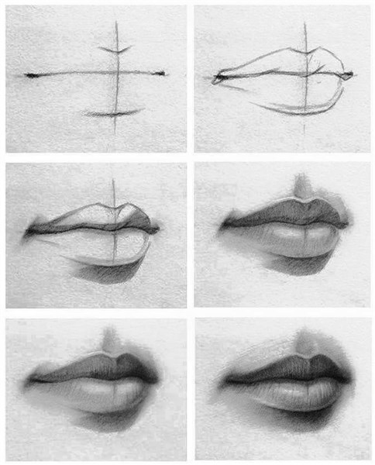
Copie la secuencia de la BOCA humana tal cual se muestra en la imagen, use lápiz gráfito 2B y hoja blanca de oficio.

